Puja Maha Mai Maitri Divas para la Paz Mundial de Cinco Días, 9-13 Abril 2026, Hetauda, Nepal

7 de marzo de 2026

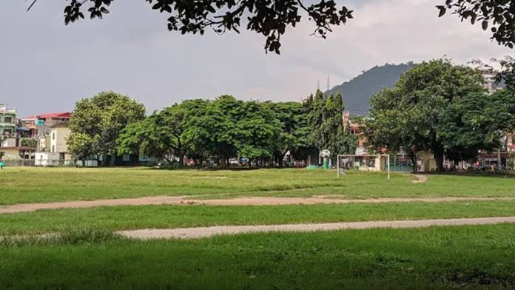

Aquellos que buscan la verdad, aquellos que aman la paz y los seguidores dharma de todos los senderos y recorridos vitales, están cariñosamente invitados al evento divinamente bendecido y alegre de la 21ª Puja Maha Mai Maitri Divas para la Paz Mundial.

La ceremonia de cinco días de duración con plegarias y meditación tendrá lugar del 9 al 13 de abril de 2026 en Hetauda, districto Makwanpur de Nepal. Uniendo este año las celebraciones de aniversario de nuestros más reverenciados y supremos Maha Sambodhi Maitri Nath y Lopam Shronyang juntamente con los tradicionales Maitri Divas en un único evento sagrado.

Para nutrir la amistad amorosa entre todos los seres vivos incluyendo humanos, plantas y animales sobre la Tierra y más allá, la puja se focaliza en el soporte pacífico y la protección empática de toda la Vida sobre la Tierra.

La ubicación de la ceremonia será Hupra Chaur, Hetauda, Makwanpur, Nepal:
https://maps.app.goo.gl/oBxWQuycTSU77PCM9?g_st=aw

https://bsds.org/es/news/223/puja-maha-mai-maitri-divas-para-la-paz-mundial-de

